2016年江苏省连云港市中考化学试卷（word版含答案）
可能用到的相对原子质量：H－1 C－12 N－14 O－16 S－32
一、选择题（本题包括12小题，每小题2分，共24分，每小题只有一个选项符合题意）
1.今年4月22是第47个世界地球日，主题是“节约集约利用资源，倡导绿色简约生活”。下列做法不应该提倡的是（ ）
A．少开私家车多步行 B.对废旧金属进行回收利用
C．经常使用一次性筷子、塑料袋等 D.开发太阳能、风能等，减少对化石能源的依赖
2.下图所示变化中，属于化学变化的是（ ）
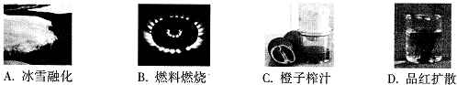
3.下列化学用语表示正确的是（ ）[来源:学§科§网]
A.氧元素：O B.氮气分子：2N
C.钠离子：Na D.高锰酸钾的化学式：K₂MnO₄
4.下列有关物质用途的说法不正确的是（ ）
A.可用小苏打治疗胃酸过多症 B.可用甲醛水溶液保存食用海产品
C.可用稀有气体制成多种用途的电光源 D.可用洗涤剂除去衣服、餐具上的油污
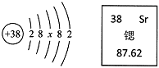
5.目前世界上最精准的钟是以锶做钟摆的钟。锶的原子结构示意图及在元素周期表中某些信息如右图所示，下列说法正确的是（ ）[来源:Zxxk.Com]
A.x的值为8
B.锶属于非金属元素
C.锶的相对原子质量为87.62g
D.锶原子的化学反应中易失去电子
6.下图所示实验操作正确的是（ ）
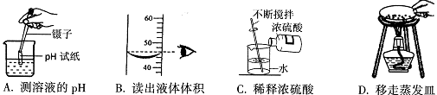
7.下列说法错误的是（ ）
A．金刚石和石墨都是由碳元素组成的单质
B.在化学反应中只有燃烧反应才能放出热量
C．地壳中元素含量由多到少的顺序是：O﹥Al﹥Si
D.V₁mL水和V₂mL酒精混合得到V₃mL溶液：V₁+ V₂= V₃
8.金属活动性顺序表在化学学习中有重要作用。下列说法正确的是（ ）
A．Zn不能置换出稀硫酸中的氢
B.Ag能将硫酸铜溶液中的铜置换出来
C.在Al、Mg、Fe中金属活动性最强的是Al
D.“真金不怕火炼”说明金在高温时也不与氧气反应
9.尿素[CO(NH₂)₂]是一种重要的化学肥料。下列说法正确的是（ ）
A.尿素属于复合肥料 B.60g尿素中含有氮元素的质量为28g
C.尿素中含有氢分子 D.尿素中碳、氧两种元素的质量比为1：1
10.下列根据实验目的所设计的实验方案正确的是（ ）
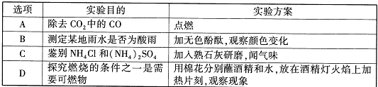
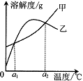
11.甲、乙两种物质的溶解度曲线如右图所示。下列说法正确的是（ ）
A.a₁℃时甲的饱和溶液，升温至a₂℃时仍是饱和溶液
B.乙的溶解度随温度的升高而增大
C．相同温度时，甲的溶解度一定大于乙的溶解度
D.分别将甲、乙的饱和溶液从a₂℃将至a₁℃时，所得溶液中溶质的质量分数相等
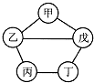
12.如右图所示，甲、乙、丙、丁、戊五种物质分别是铁、盐酸、氢氧化钙、硫酸铜、碳酸钠中的一种。连线两端的物质间能发生化学反应，甲与戊反应产生的气体能使澄清石灰水变浑浊，丙溶液为蓝色。下列能替代图中丁物质的是（ ）
A.Ag B.BaCl₂ C.NaOH D.CuO
二、非选择题（本题包括4小题，共36分）
13.（6分）化学使人类生活更美好
⑴豆浆已成为众多家庭的饮品。下表是豆浆中部分营养成分的平均质量分数。
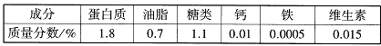
请据表回答：
①豆浆中含有人体所需的微量元素是 ；青少年因缺 而导致佝偻病。
②豆浆所含的营养素中不能供给人体能量，但可以起到调节新陈代谢作用的是（填字母，下同） 。
A.蛋白质 B.油脂 C.糖类 D.维生素
⑵材料对我们的生活影响越来越大。
①用作保险丝的武德合金属于 。
A．金属材料 B.合成材料 C.复合材料[来源:学科网]
②下列方法不能防止钢铁腐蚀的是 。
A.表面镀铬 B.表面涂油漆 C.部分浸入食盐水
③有一种“冰蚕丝”面料做的衣服，面料的主要成分是合成纤维。鉴别“冰蚕丝”和天然蚕丝的化学方法是 。
14.（10分）掌握科学的研究方法，探索化学世界的奥秘。
⑴分类是学习化学的重要方法之一。
①生活中，常会接触到下列物质：A.铜丝 B.甲烷 C.过氧化氢 D.碘酒
其中属于混合物的是（填字母，下同） ，属于氧化物的是 。
②根据物质在转化过程中的特点，可将化学反应分为化合反应、分解反应、置换反应和复分解反应四种基本反应类型。下列转化不属于这四种基本反应类型的是 。
A.生石灰与水反应 B.一氧化碳还原氧化铁 C.中和反应
⑵实验是学习化学的一种重要途径。实验室中可用KClO₃在MnO₂催化下受热分解制取氧气，并将反应后的混合物进行分离回收。实验操作如图所示（MnO₂难溶于水）：
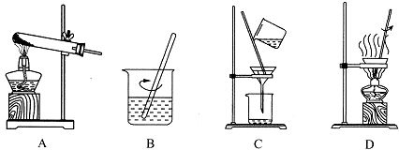
①图A中试管口略向下倾斜的原因是 ；图B操作中玻璃棒的作用是 。
②图C操作中的一处明显错误是 ；图D操作中，当看到 ，停止加热。
⑶质量守恒定律是帮助我们学习和认识化学反应实质的重要理论。
①下列表述正确的是 。
A.蜡烛燃烧后质量减少，说明质量守恒定律不是普遍规律
B.每32gS和32gO₂完全反应后，生成64gSO₂
C．在化学反应aA+bB==cC+dD中一定有：a+b=c+d
②有机化合物R与足量氧气置于密闭容器中充分反应生成CO₂和H₂O，实验测得反应前后物质的质量如下表：
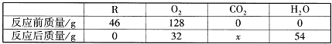
则x= ；已知参加反应的物质R与氧气的分子个数之比为1：3，则R的相对分子质量是 。
15.（10分）天然水净化为自来水的主要流程如下：
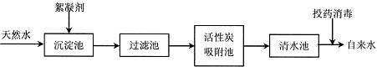
⑴下列说法不正确的是（填字母） 。
A.过滤池可以除去难溶性杂质
B.活性炭吸附池可以除去水中的色素和臭味[来源:Z+xx+k.Com]
C.清水池中一定是软水
⑵明矾[KAl(SO₄)_{m}·12H₂O]能作絮凝剂，是因为明矾溶于水后生成具有吸附作用的胶状物氢氧化铝。m= ，氢氧化铝的化学式为 。
⑶目前不少自来水用液氯（Cl₂）作为消毒剂，液氯注入水后发生反应的示意图：
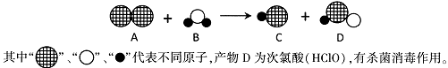
①C物质的水溶液能使紫色的石蕊溶液变成 色。取C物质的水溶液少许，向其中加入稀硝酸和硝酸银溶液，观察到有白色沉淀产生，发生反应的化学方程式是 ，利用此法可检验自来水中是否含有Cl—。
②液氯与水反应的化学方程式是 。
⑷天然水中微生物使有机物（以C₆H₁₀O₅表示）转化为CO₂和H₂O的过程中所需O₂的量叫做生化需氧量（BOD，单位为mg/L）。反应的化学方程式为：C₆H₁₀O₅+6O₂===6CO₂+5H₂O。测得20℃时1L某天然水样中含有机物（C₆H₁₀O₅）的质量为10.8mg，则该水样的BOD值是多少？（写出计算过程）

16.（10分）已知Mg能在CO₂中中燃烧生成碳和一种白色固体物质。某化学兴趣小组用下图所示装置制备CO₂并对Mg在CO₂中燃烧生成的白色固体物质进行探究。
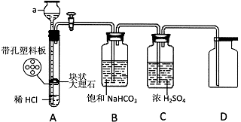
实验过程：连接好装置并检查装置的气密性，装入药品。打开活塞，让A中产生的气体依次通过B、C，待气体充满集气瓶后，用坩埚钳夹住8～10cm长的用砂纸打磨干净的镁条，将镁条点燃后迅速插入到正不断通入CO₂的集气瓶中，待剧烈反应平息后，关闭活塞，即可看到集气瓶内壁和底部有白色固体和黑色固体物质出现。
查阅资料：①饱和NaHCO₃溶液可以吸收HCl而不吸收CO₂；
②MgO、Mg(OH)₂、MgCO₃均为白色固体。
⑴仪器a的名称是 。[来源:Zxxk.Com]
⑵装置B中发生反应的化学方程式是 ；装置C的作用是 。⑶检验D中集气瓶已经充满CO₂的方法是 。
⑷白色固体物质是什么？甲同学提出了三种猜想：
猜想Ⅰ：白色固体物质是MgO
猜想Ⅱ：白色固体物质是Mg(OH)₂
猜想Ⅲ：白色固体物质是MgCO₃
①上述猜想中，你认为不合理的猜想是 （填Ⅰ或Ⅱ或Ⅲ），理由是 。
②乙同学取D中的白色固体于试管中，向其中加入足量的稀硫酸，固体溶解，无气泡产生。据此可知猜想 （填Ⅰ或Ⅱ或Ⅲ）是合理的，则镁在D中发生反应的化学方程式是 。

连云港市2016年中考化学试题参考答案
一、选择题（本题包括12小题，每小题2分，共24分，每小题只有一个选项符合题意）
1.C 2.B 3.A 4.B 5.D 6.C 7.A 8.D 9.B 10.D 11.D 12.C
二、非选择题（本题包括4小题，共36分）
13.
14.
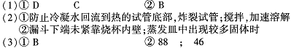
15.
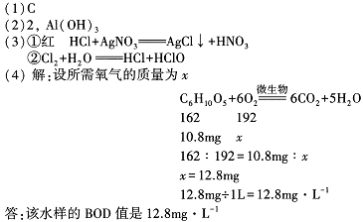
16.
